**RUKUNDO BIENFAIT RWANDARUGARI**  Goma, le 23 décembre 2021

Ingénier Civil Génie Informatique

Adresse: Goma, Q.Keyshero, Av.du.lac, num 018

Tél: +243 999 20 98 70

E-mail: bienfaitrukundo@gmail.com

Au Directeur du Parc des Virunga

Object: Développeur Web (Freelance)

Monsieur le Directeur du Parc des Virunga

Par la présente, je viens auprès de votre auguste personnalité déposer ma lettre dont l'Object est repris en marge.

Etant actuellement détenteur d'un diplôme de licence d'Ingénieur civil Génie Informatique obtenu à l'ULPG (Université libre des pays de grands lacs) et d'une expérience pratique dans la conception et implémentation de base de données et des applications Web et Mobile, je suis convaincu que je serai un atout majeur au sien de votre organisation.

Vos exigences énumérées correspondent étroitement à mes antécédents et compétences. Quelques-uns que je voudrais souligner qui me permettrait de contribuer à votre ligne de fond sont:

* Une très bonne connaissance des technologies Cloud et API
* Une très bonne Maitrise pratique de conception, création et gestion de système informatique et de bases de données.
* Une Maitrise des principes de sécurité des applications Web
* Une très bonne Maitrise des langages informatiques et de programmation SQL, PHP, Java, JavaScript et Androïde.

Travailleur, rigoureux et disponible, c'est avec un grand optimisme que je dépose ma lettre au sien de votre organisation. Possédant une motivation sans faille, je saurai mener à bien les différentes tâches que vous me confierez.

.

Ci-joint mon CV pour plus d'informations.

En attendant une suite favorable à la présente, veuillez agrées Monsieur le Responsable chargé des Ressources humaines, l'assurance de ma considération distinguée.

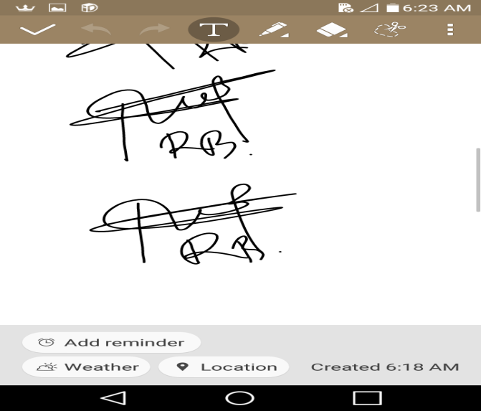

**BIENFAIT RUKUNDO**